# 中山大学计算机学院数据库实验本科生实验报告

**课程名称:数据库实验 教学班级:2班 学号:21307174 姓名:刘俊杰**

## 实验目的

**通过实验加深对数据完整性的理解，学会创建和使用触发器。**

1. **练习**

**以下1-5练习均在worker表上进行（请按照示例中worker建表）**

1. **建立一个在worker表上的触发器T4，要求插入记录的sage值必须比表中已记录的最大sage值大。**

**创建好worker表**

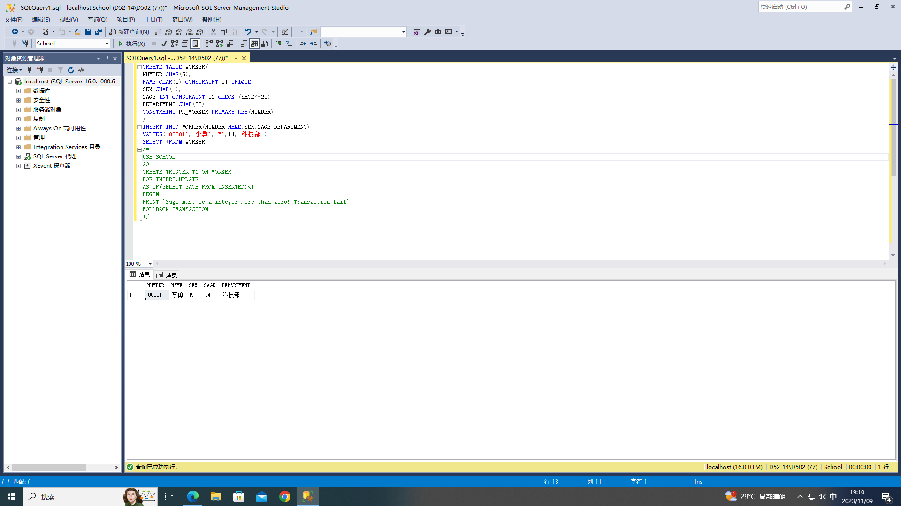

**并向worker表中插入一些数据**

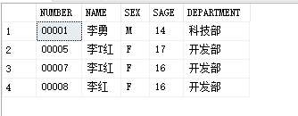

**创建触发器T4(注意在创建触发器时要加上插入数据不能和自己比较的条件)**

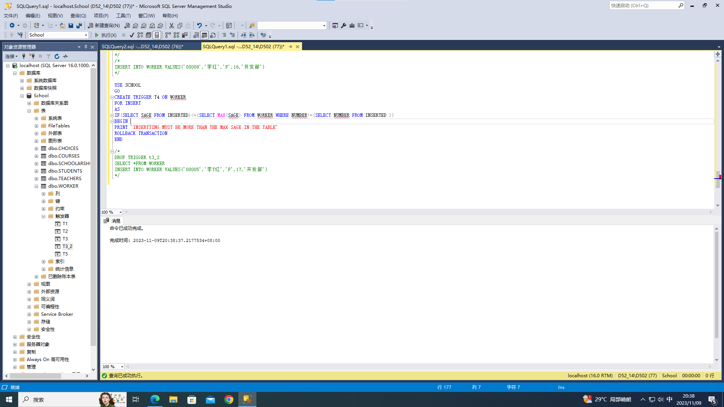

1. **演示违反触发器T4的操作，即插入一条比表中已记录的最大sage值小的记录。**

**插入一条比表中已记录的最大sage值小的记录:**

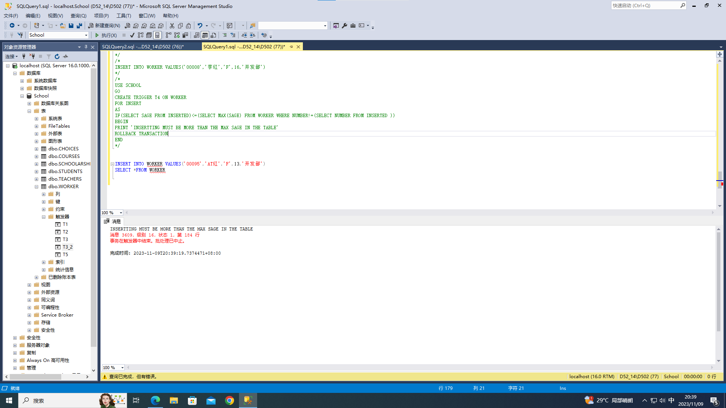

**显示该插入违反了触发器,插入失败**

**反之插入一个符合要求的数据**

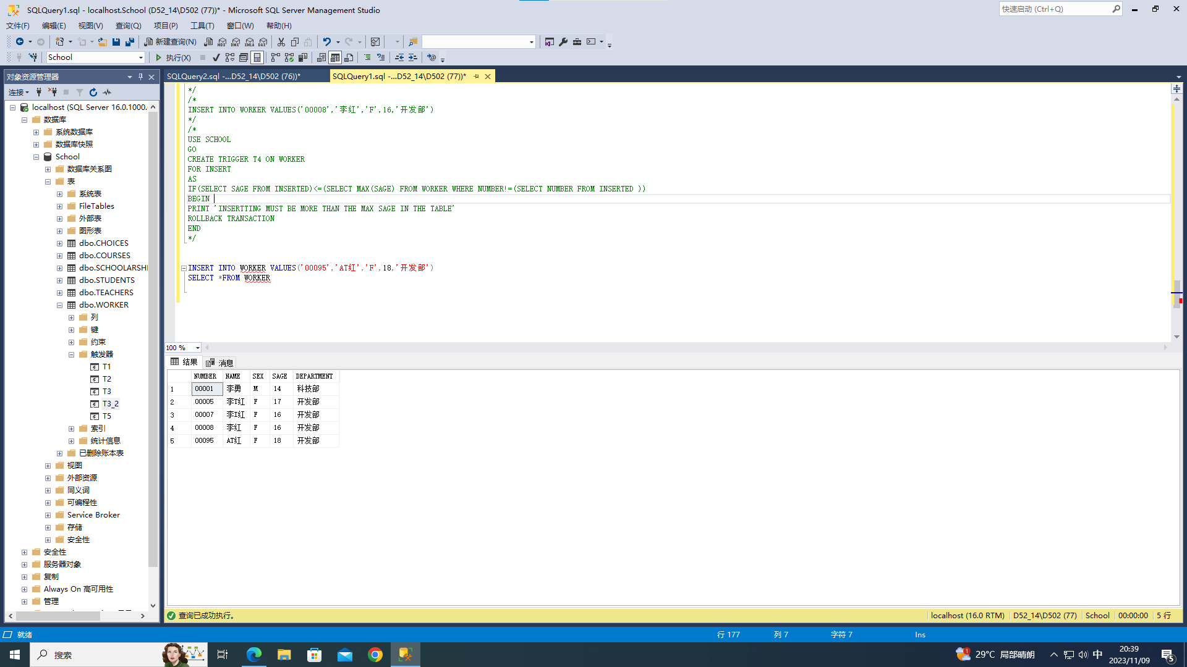

**显示可以插入成功**

1. **建立一个在worker表上的触发器T5，要求当更新一个记录的时候，表中记录的sage值要比老记录的sage值大，因为一般工资级别只能升不能降。**

**创建触发器T5(触发器要求更新插入的sage要大于删除的sage)**

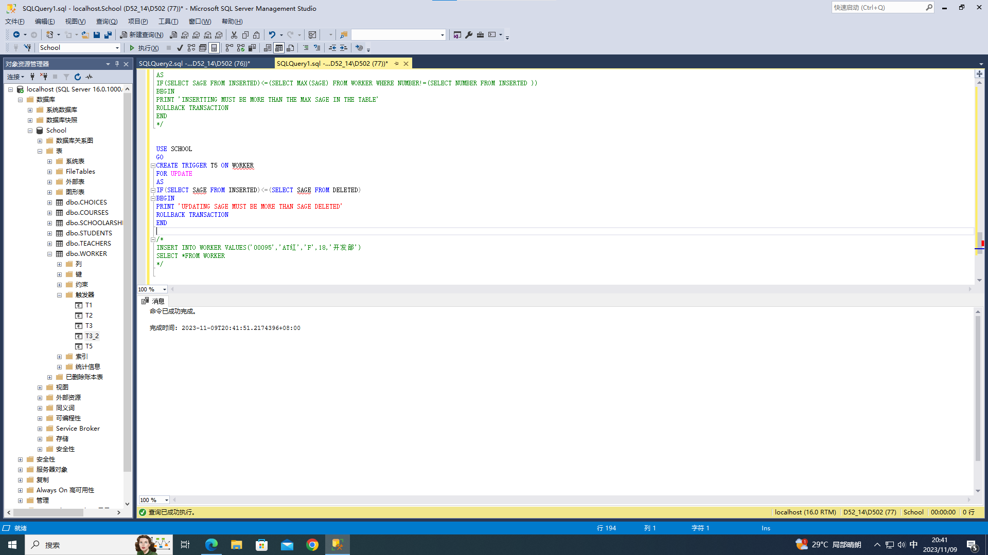

1. **演示违反触发器T5的操作。**

**更新sage比原数据要小:**

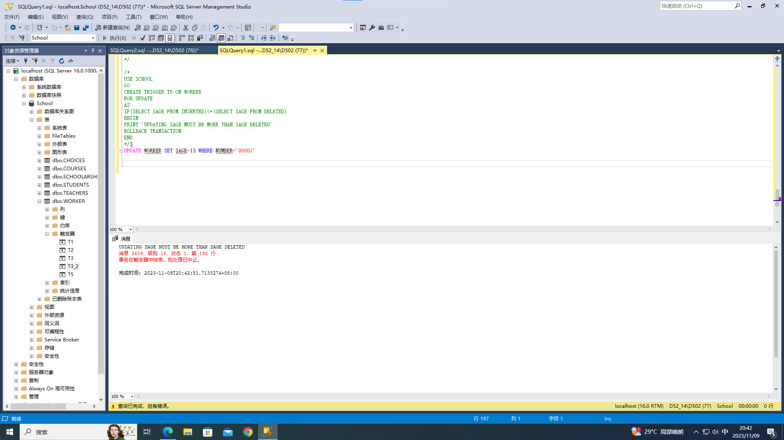

**显示违反触发器,更新失败**

**更新成比之前大的sage**

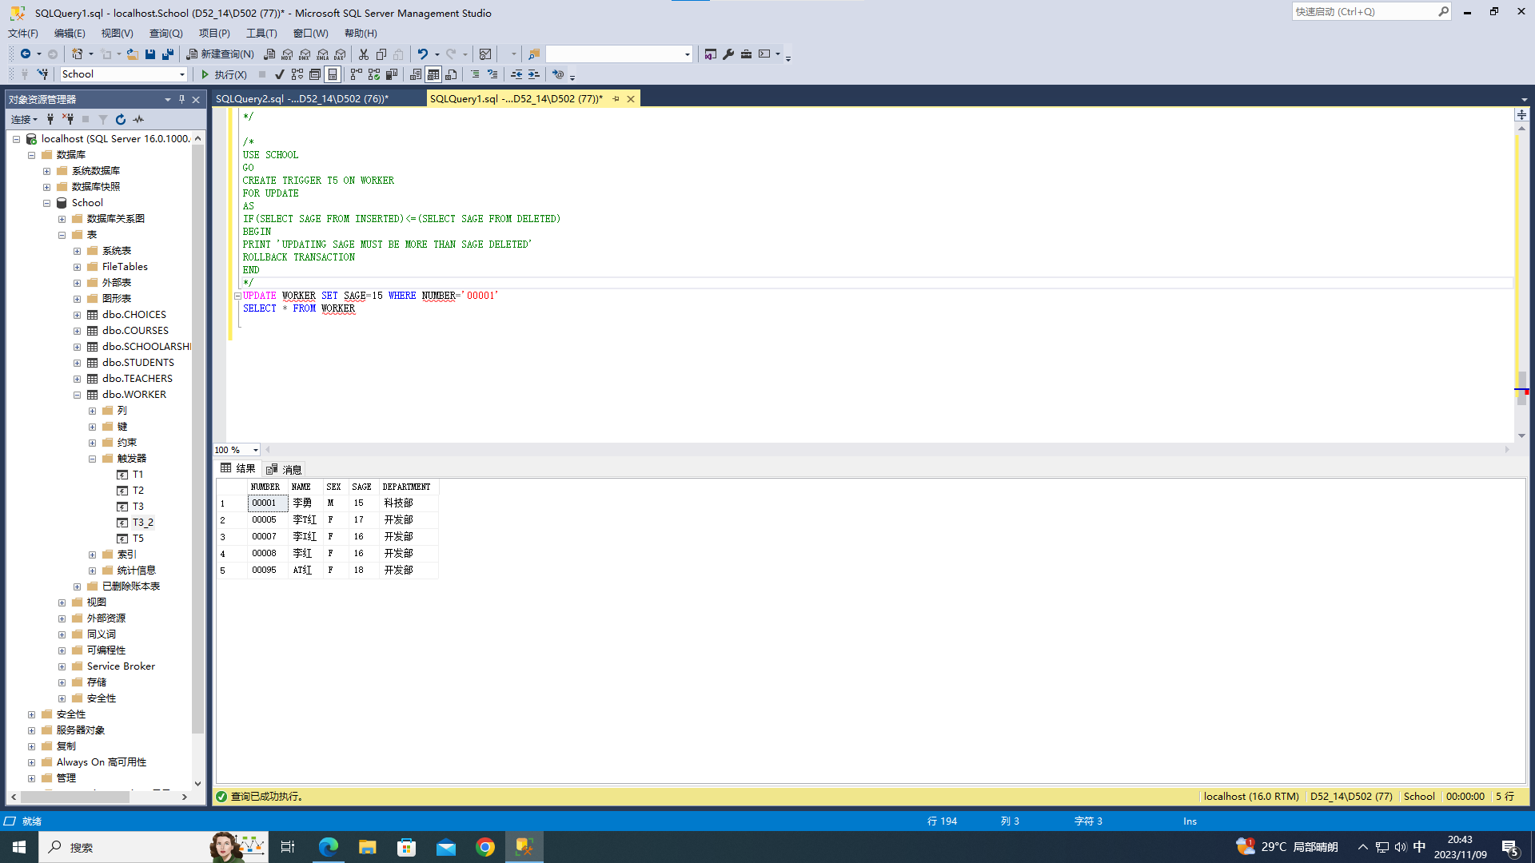

**显示更新成功**

1. **为worker表建立触发器T6，禁止修改编号为00001的记录。**

**建立触发器T6，禁止修改编号为00001的记录:**

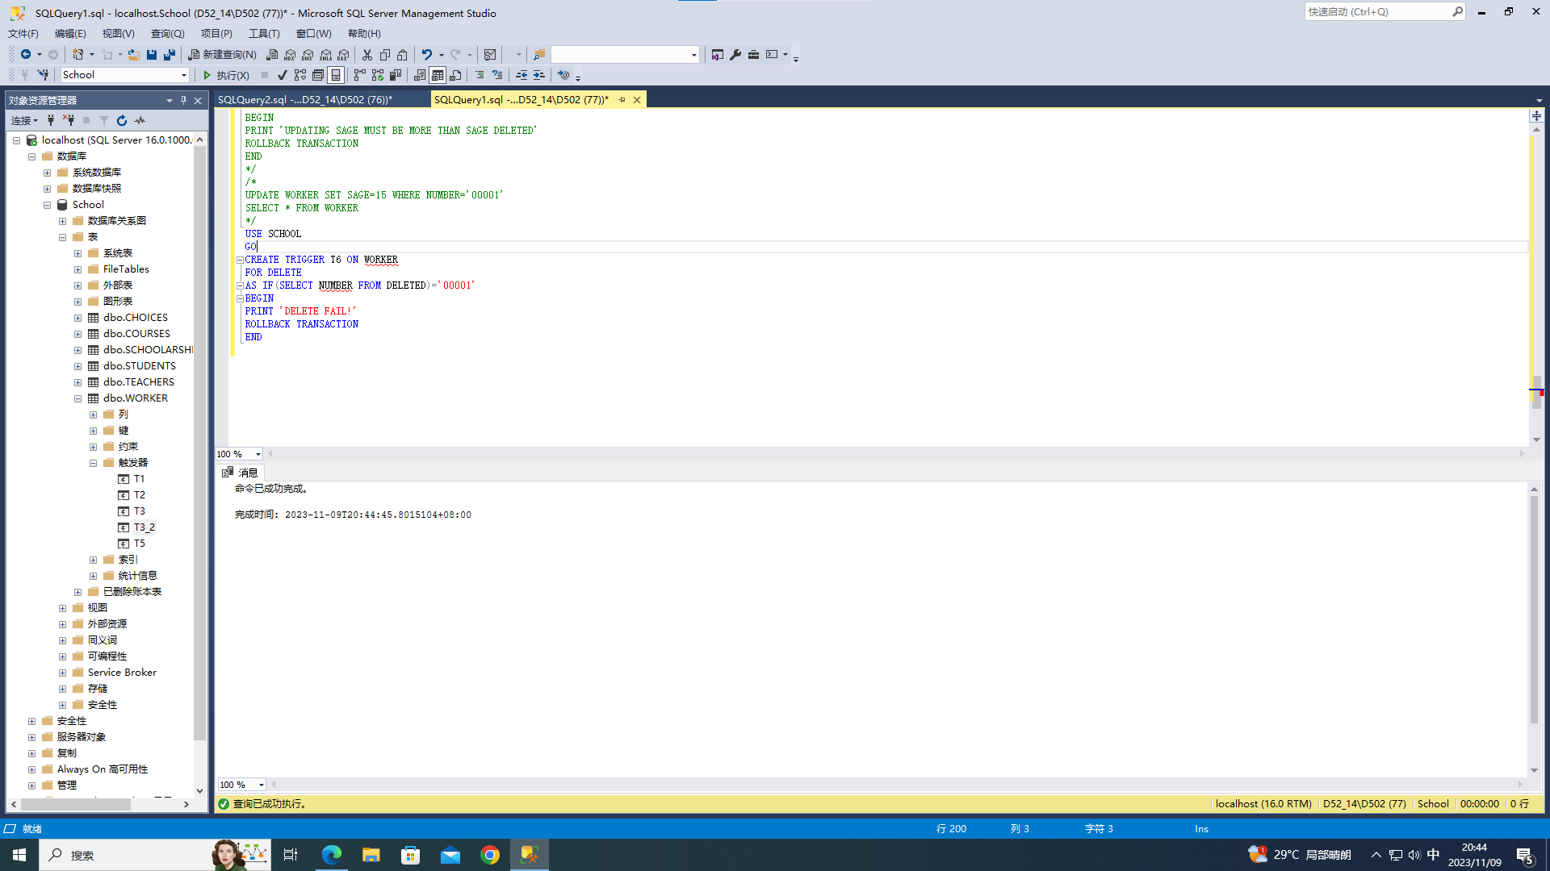

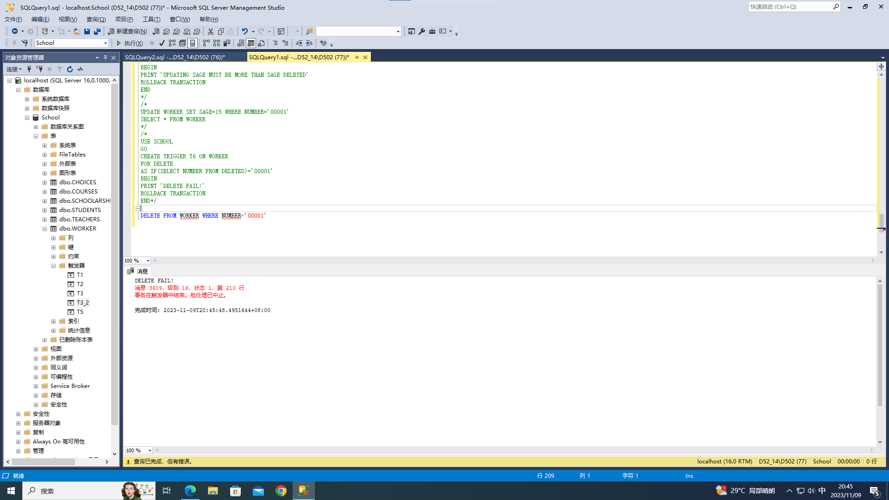

**违反触发器，显示操作失败**

1. **建立基于students和stu_card两个表的视图，创建INSTEADOF触发器使该视图支持更新操作，并演示更新操作。 （注：stu_card的建表见PPT10参照完整性page10）**

**创建好stu_card**

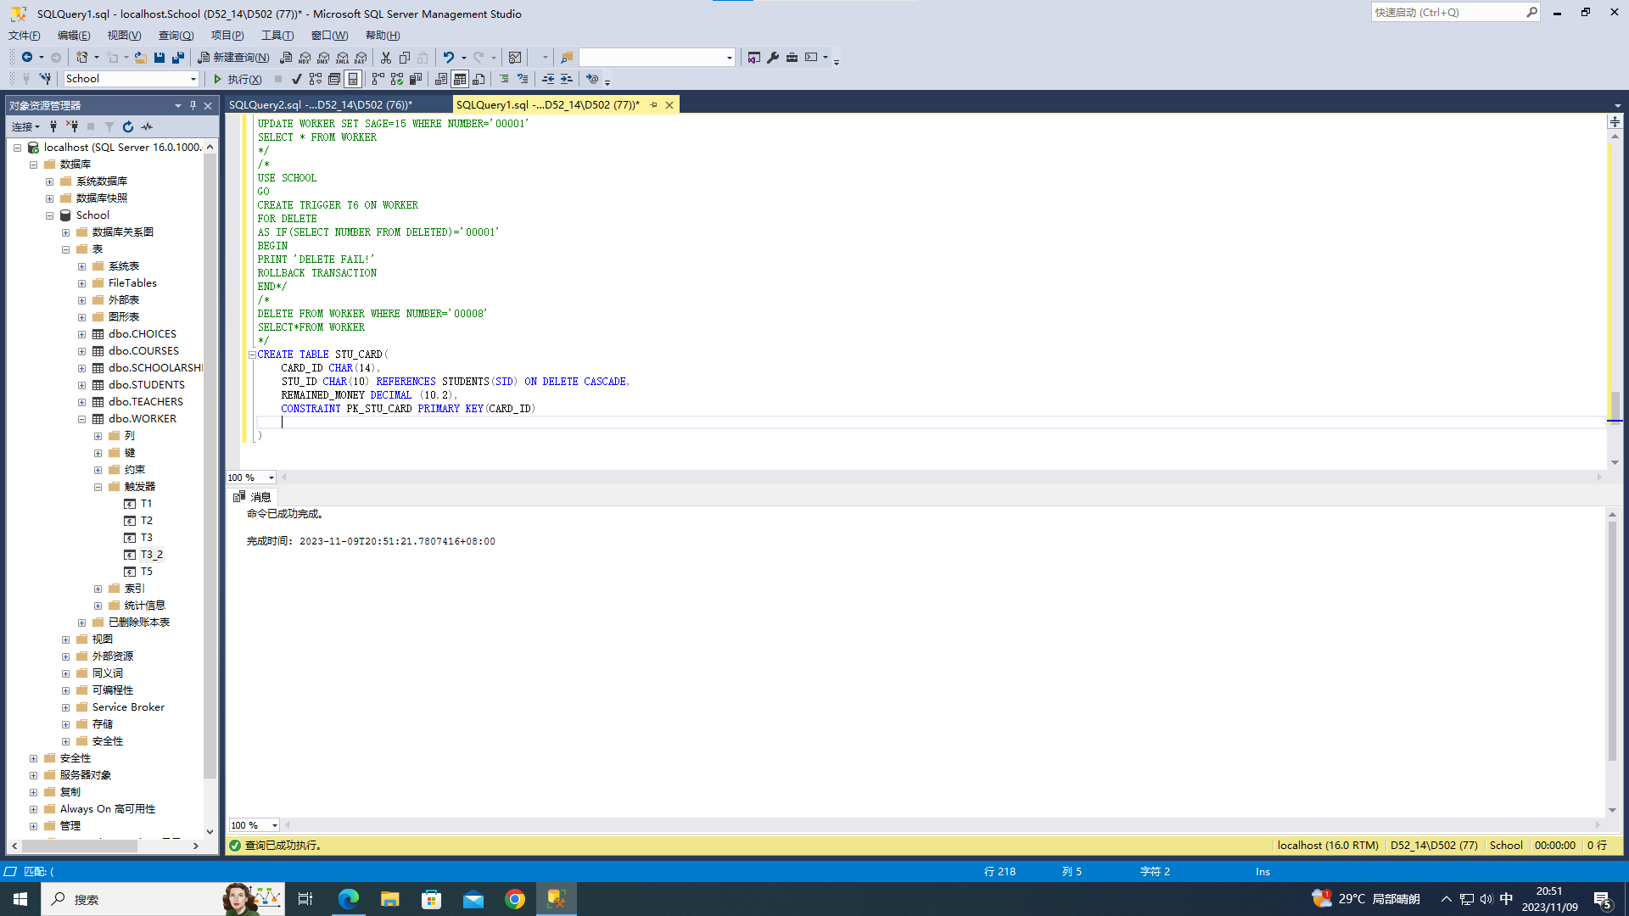

**向表中插入两行数据:**

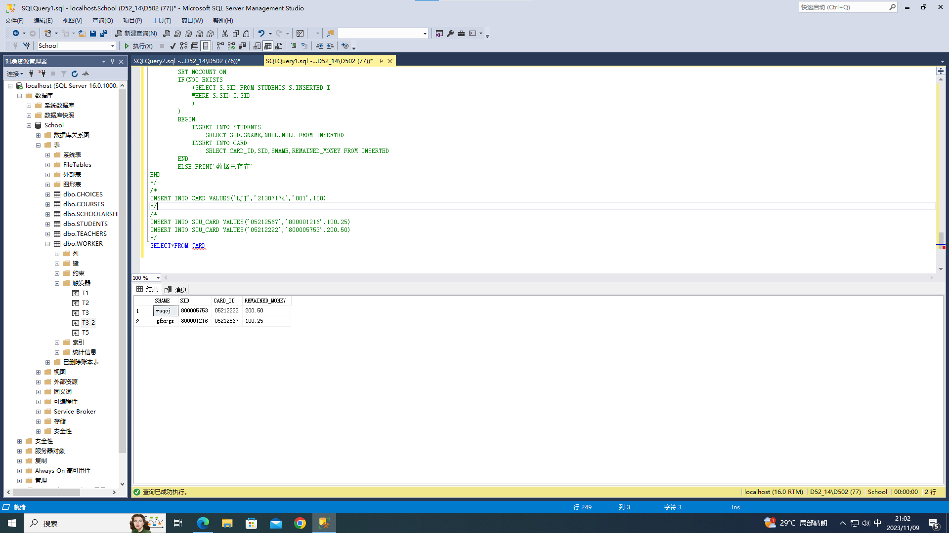

**只修改sage:**

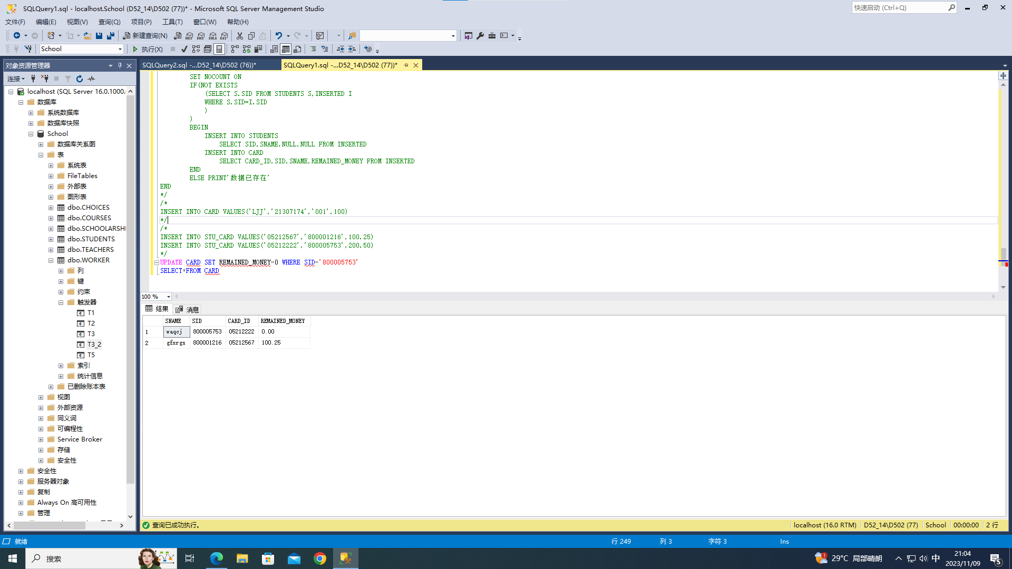

**显示修改成功,因为这只影响了一个基表，没有影响多个基表**

**同时修改sname和sage:**

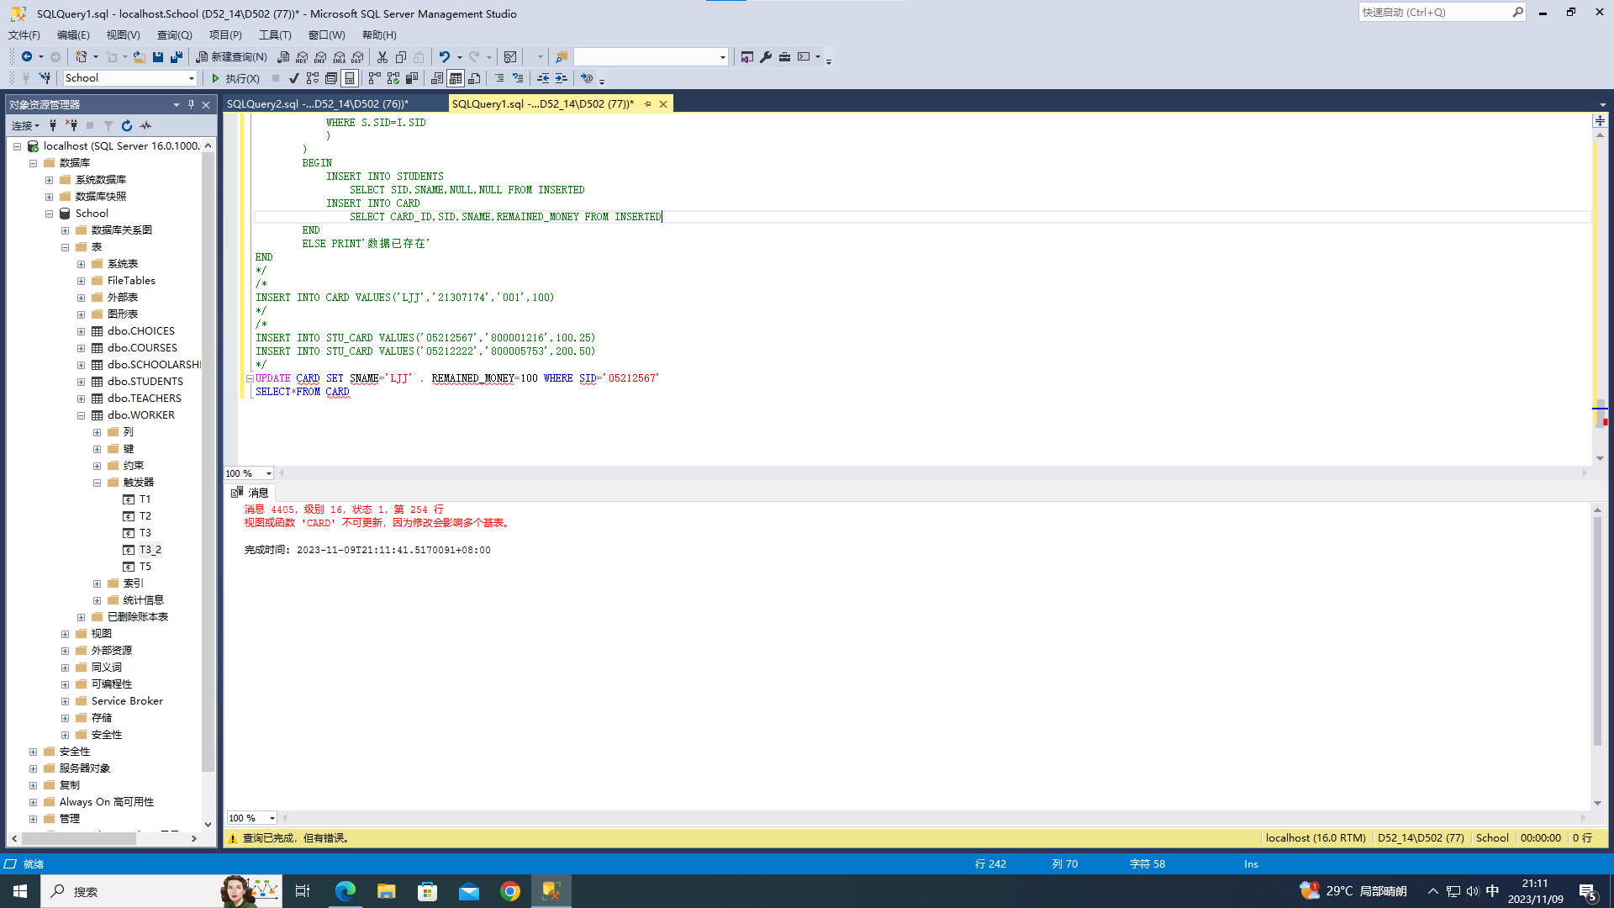

**显示修改失败，因为修改了两个基表**

**创建INSTEADOF触发器使该视图支持同时更新sname和sage操作：**

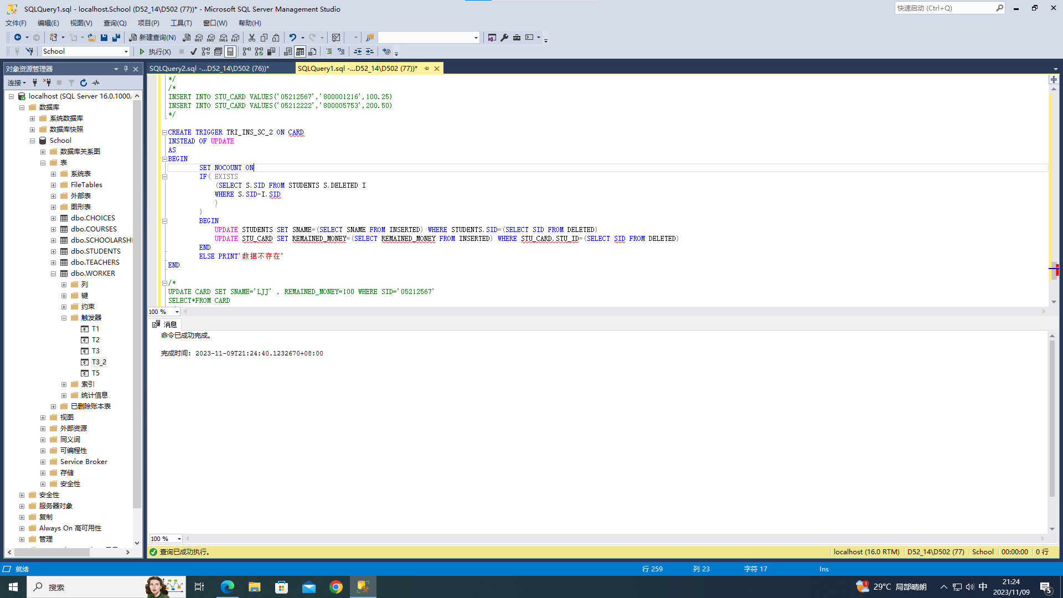

**同时更新sname和sage**

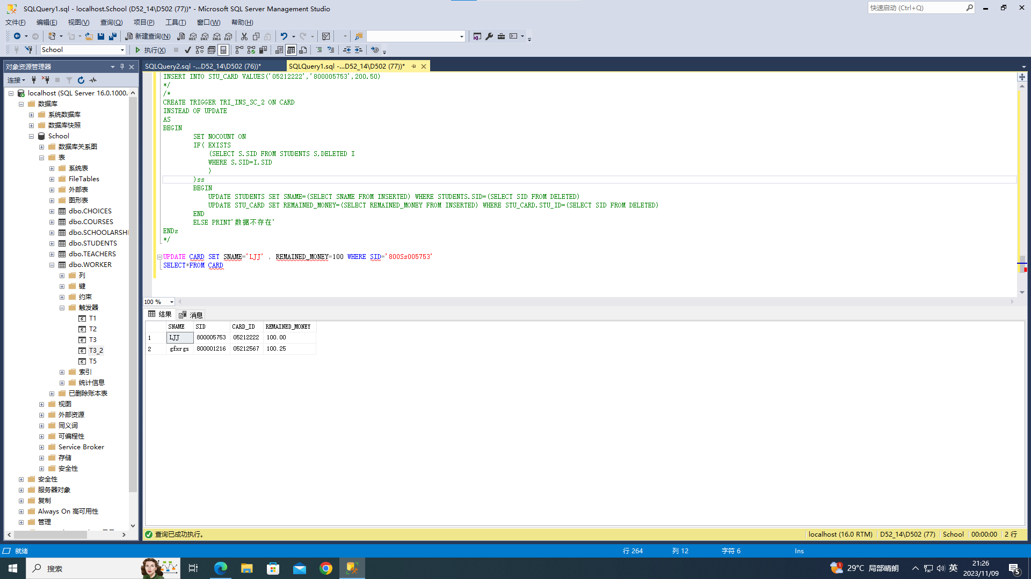

**显示更新成功**